АДМИНИСТРАЦИЯ
МУНИЦИПАЛЬНОГО ОБРАЗОВАНИЯ
БЕЛЯЕВСКИЙ СЕЛЬСОВЕТ
БЕЛЯЕВСКОГО РАЙОНА ОРЕНБУРГСКОЙ ОБЛАСТИ
ПОСТАНОВЛЕНИЕ



Об участии во Всероссийском конкурсе лучших проектов создания комфортной городской среды

В соответствии с Федеральным законом от 20.03.2025 № 33-ФЗ «Об общих принципах организации местного самоуправления в единой системе публичной власти», Уставом муниципального образования Беляевский сельсовет, решением Совета депутатов муниципального образования Беляевский сельсовет Беляевского района Оренбургской области № 191 от 30.09.2024 г. «Об утверждении протоколазаседания комиссии по опросу населения», учитывая мнение жителей муниципального образования Беляевский сельсовет Беляевского района Оренбургской области и в целях обеспечения развития комфортной городской среды на территории Беляевского сельсовета, постановляю:
1. Принять участие во Всероссийском конкурсе лучших проектов создания комфортной городской среды в 2026 году;
2. Подготовить и предоставить всю необходимую документацию для участия в вышеуказанном конкурсе, в том числе «Проект благоустройства Аллеи памяти погибших в вооруженных конфликтах в с. Беляевка, Беляевского района, Оренбургской области»;
3. Назначить ответственным за формирование и предоставление конкурсной заявки Елешева М.Х.
4. Разместить на официальном сайте Беляевского сельсовета в «Интернет».
5. Контроль за исполнением настоящего постановления оставляю за собой.
6. Настоящее постановление вступает в силу после его подписания.

Глава муниципального образования | М.Х. Елешев
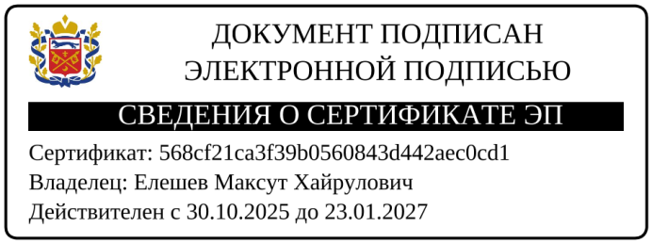

Разослано: | администрации района, прокуратуре Беляевского района, в дело.

